Tillsynsbegäran – information om höga naturvärden och fridlysta arter i avverkningsanmälan A 8596-2022 i Bengtsfors kommun
Denna tillsynsbegäran behandlar höga naturvärden i avverkningsanmälan A 8596-2022 i Bengtsfors kommun som inkom 2022-02-21 och omfattar 5,8 ha.
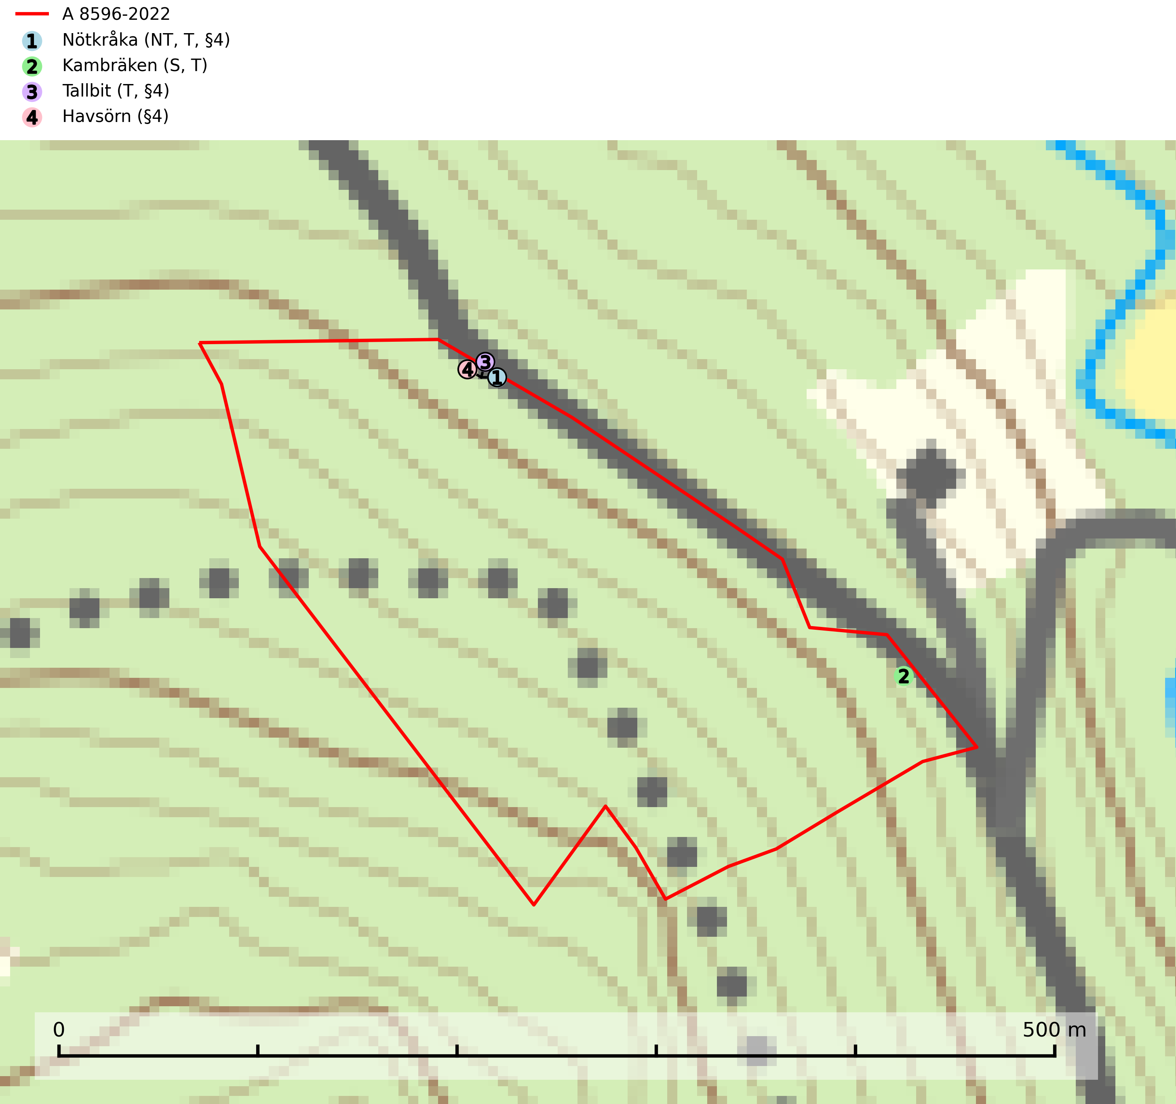
Figur 1. Fyndplatser för naturvårdsarter i avverkningsanmälan. Markörer utan svart kant är placerade på fyndplatsen. Markörer med svart kant är placerade vid sidan av fyndplatsen har ett svart streck som visar fyndplatsens exakta position. Kartans mittpunktskoordinat är N 6537026, E 346077 i SWEREF 99 TM.
I avverkningsanmälan finns fynd av 4 naturvårdsarter, varav 1 är rödlistad, 3 är fridlysta, 3 är typiska (T) och 1 är signalart (S): nötkråka (NT, T, §4), kambräken (S, T), tallbit (T, §4) och havsörn (§4). Se Figur 1.

Tillsynsbegäran
Vi begär härmed att Skogsstyrelsen fattar beslut enligt miljöbalken som säkerställer att skogens höga naturvärden bevaras samt att EU-lagstiftning efterlevs och att artskyddsbrott förhindras.
Vi önskar även ta del av de ställningstaganden och beslut som myndigheten meddelar till följd av aktuell avverkningsanmälan och föreningens inlaga (se 34 § förvaltningslagen).

Naturvårdsarter och fridlysta arter
Nedan följer beskrivningar av de naturvårdsarter och fridlysta arter som har sina livsmiljöer och växtplatser i den avverkningsanmälda skogen. Se även ytterligare artfakta i BILAGA 1. De påträffade naturvårdsarterna är ett tydligt kvitto på att det rör sig om en skog med höga naturvärden.
Nötkråka (NT, §4) är uppdelad på de två underarterna tjocknäbbad nötkråka (NT) som häckar i mossrik granskog med närbelägna hasselbestånd i södra och mellersta Sverige samt smalnäbbad nötkråka som är specialiserad på sibirisk cembratall i norra Sverige. Minskningstakten, som framför allt rör den tjocknäbbade nötkråkan (NT), har uppgått till 25 (10–40) % under de senaste 15 åren och bedöms vara nära gränsvärdet för sårbar (VU). Minskningen avser förekomstarea, kvalitén på artens habitat (minskad förekomst av hassel och försämrade häckningsmiljöer i barrskog) och antalet reproduktiva individer. Reviren har en storlek på 12–15 hektar och den häckar i mossrik äldre granskog med närbelägna hasselbestånd inom 5–6 km avstånd från häckningsområdet.
Avverkning, gallring och röjning av såväl granskog i häckningsreviret som hassel i födosöksområdena missgynnar nötkråkan kraftigt och det kan ta åtskilliga decennier innan skogen åter blir lämplig för häckning. För att säkerställa existensen för den tjocknäbbade nötkråkan bör de förekomster av hassel, som nu visat sig tillräckliga för nötkråkan, bevaras. Hasselbuskar bör inte huggas ned i hagmarker eller intill åkrar där nötkråkor födosöker, eftersom dessa fristående buskar ger betydligt mer nötter än hasselbuskar som står i skog. Likaså är bevarande av nuvarande karaktär hos sådan granskog, som nu genom angränsande hasselförekomst visat sig kunna hysa en nötkråkestam, nödvändig. Nötkråka är typisk art för 9010 Taiga (SLU Artdatabanken, 2026; Skogsstyrelsen, 2016).
Kambräken är i mellersta och östra Sverige en bra signalart som indikerar fuktiga skogsmiljöer med höga naturvärden. Ofta rör det sig om reliktförekomster i kontinuitetsskogar på källpåverkade marker och marker med ytligt rörligt markvatten. Växten är i mellersta och östra Sverige starkt känslig för avverkning som kan medföra ökad frostrisk på växtplatsen liksom alla former av markavvattning och körskador. Kambräken är typisk art för 9040 Fjällbjörkskog och 7160 Källor och källkärr (Nitare & Skogsstyrelsen, 2019; SLU Artdatabanken, 2025).
Tallbit (§4) ställer höga krav på sin livsmiljö och permanent förekomst av häckande tallbit finns huvudsakligen i gammal grandominerad barrblandskog av naturskogskaraktär. Reviren är relativt stora (12–75 hektar) och arten saknas i områden med storskaligt skogsbruk med hög andel stora hyggen och täta ungskogar. Områden med dokumenterad permanent förekomst har vanligtvis så stora naturvärden att skogsbruk är olämpligt. Tallbit är typisk art för 9010 Taiga (SLU Artdatabanken, 2026; Skogsstyrelsen, 2016). Observationer av tallbit i naturskog eller under häckningstid måste alltid utredas.
Havsörn (§4) omfattas av bilaga 1 EU:s fågeldirektiv. Skyddandet av befintliga bon måste upprätthållas och i samband med skogsavverkning bör en skyddszon på minst 100 meters radie runt boplatsen lämnas intakt. Under häckningsperioden (1 januari till 15 augusti) är havsörnen störningskänslig och inga skogsbruksåtgärder eller annan störande verksamhet får förekomma närmare än 500 m från boet under den tiden. För att åstadkomma en succession av lämpliga boträd för kommande generationer av havsörnar behöver ett betydligt större antal s.k. evighetsträd sparas vid avverkningar redan idag (SLU Artdatabanken, 2026; Skogsstyrelsen, 2016).

EU:s fågeldirektiv
Europeiska unionens medlemsländer är skyldiga att agera i enlighet med EU:s fågeldirektiv där det uttryckligen står att direktivet gäller för fåglar samt för deras ägg, bon och livsmiljöer (artikel 1). Vidare att de åtgärder som vidtas inte får leda till en försämring av den nuvarande situationen beträffande bevarandet av de fågelarter som avses i artikel 1 (artikel 13). Fågeldirektivet är styrande för tillsynsansvariga myndigheters ärendehantering, ställningstaganden och beslutsfattande.

BILAGA 1 – Fridlysta arter

Tallbit – ekologi samt krav på livsmiljön
Tallbit (§4) är typisk art för 9010 Taiga och prioriterad art enligt Skogsvårdslagen. Den förekommer från norra Dalarna och norrut genom de inre delarna av Norrland, norrut till norra Norrbotten. Tallbiten ställer höga krav på sin livsmiljö och permanent förekomst av häckande tallbit finns huvudsakligen i gammal grandominerad barrblandskog av naturskogskaraktär med inslag av björk, gråal, rönn och viden, påfallande ofta i områden med inslag av myrmark och små vattendrag. Reviren är relativt stora (12–75 hektar enligt befintliga studier) och arten saknas i områden med storskaligt skogsbruk med hög andel stora hyggen och täta ungskogar. Områden med dokumenterad permanent förekomst har ofta så stora naturvärden att skogsbruk är olämpligt (SLU Artdatabanken, 2026; Skogsstyrelsen, 2016).
Arealerna grandominerad naturskog har i stora delar av landet blivit allt för små, och bestånden är dessutom i många fall allt för isolerade, för att kunna upprätthålla stabila populationer. Omdaningen av naturskogsartad skog till produktionsskog medför en förlust av viktiga häckningsmiljöer, något som förstärks av ökad fragmentering av kvarvarande naturskogsartade bestånd. Områden med dokumenterad permanent förekomst i naturskogsmiljöer kan ha så stora naturvärden att de bör bli föremål för områdesskydd eller naturvårdsavsättningar (Skogsstyrelsen, 2016).
Tallbiten flyttar normalt endast begränsade sträckor inom norra barrskogsregionen och de flesta vintrar ses den endast i mycket liten omfattning utanför häckningsområdet. Med långa och oregelbundna mellanrum uppträder tallbiten invasionsaktigt och i samband med sådana rörelser kan den observeras i stora delar av Sverige (SLU Artdatabanken, 2026).

Referenser – tallbit
Skogsstyrelsen, 2016. Vägledning för hänsyn till tallbit. Vägledningar och kunskapsstöd artskydd - Skogsstyrelsen
SLU Artdatabanken, 2026. Artfakta: tallbit (Pinicola enucleator).

Havsörn – ekologi samt krav på livsmiljön
Havsörn är fridlyst enligt 4§ artskyddsförordningen och upptagen i bilaga 1 EU:s fågeldirektiv. Havsörnen häckar i anslutning till skärgårdar, kuster, sjöar och vattendrag, ofta på öar men ibland även ganska långt från vatten. I svenska kustområden varierar medelavståndet mellan etablerade par från ca 13 km till under 5 km, mest beroende på bytestillgänglighet; minsta avstånd mellan samtidigt bebodda bon i vårt land är ca 1,5 km. Ofta har ett havsörnspar flera olika bon som kan användas omväxlande (SLU Artdatabanken, 2026; Skogsstyrelsen, 2016).
Boet byggs nästan uteslutande i träd, oftast tallar. Häckar sällsynt även på klipphyllor eller direkt på marken. Boet placeras oftast i trädets övre del och kan bli mycket stort, vilket ställer stora krav på boträdet. Trädet måste ha en stark, bärande krona med lämpliga grova grenar, vilket utvecklas först när trädet har uppnått en hög ålder. Genomsnittsåldern hos botallar vid svenska Ostkusten under 1970- och 80-talet var 160 år (från 100 till 350 år) men har sannolikt redan nu sjunkit betydligt genom en brist på gamla träd. Frekvensen nybyggda bon i för svaga träd där boet rasat under häckningen har ökat markant under senare år i Syd- och Mellansverige. I Lappland var boträden i snitt 350 år (200 – ca 600 år). Mot bakgrund av de lägsta uppmätta åldrarna hos dessa fungerande boträd utgör den sjunkande omloppstiden vid slutavverkningar i Sverige ett hot – det kommer inte att räcka med att spara överståndare vid slutavverkningar av kanske högst 70-åriga bestånd i framtiden (SLU Artdatabanken, 2026; Skogsstyrelsen, 2016).
Skyddandet av befintliga bon måste upprätthållas och i samband med skogsavverkning ska befintliga boträd sparas med en lämpligt avgränsad skyddszon runtom. Vid slutavverkning bör en skyddszon på 100 meters radie runt boplatsen lämnas intakt. Under häckningsperioden (1 januari till 15 augusti) är havsörnen störningskänslig och inga skogsbruksåtgärder eller annan störande verksamhet får förekomma närmare än 500 m från boet under den tiden. (SLU Artdatabanken, 2026; Skogsstyrelsen, 2016).
För att garantera möjligheter till häckning även i framtiden bör ett nätverk av häckningsområden skyddas inom artens hela naturliga utbredningsområde i landet. Havsörnen är upptagen bland de arter som enligt fågeldirektivet/habitatdirektivet har ett sådant gemenskapsintresse inom EU att särskilda skydds- eller bevarandeområden behöver utses (Miljöbalken, Bilagan till Artskyddsförordningen 1998:179, reviderad 2001). Arten är beroende av grova träd för placering av sina stora risbon och detta kan bli en begränsande faktor kommande 30 år (tre generationer). För att åstadkomma en succession av lämpliga boträd för kommande generationer av havsörnar behöver ett betydligt större antal s.k. evighetsträd sparas vid avverkningar redan idag. (SLU Artdatabanken, 2026).

Referenser – havsörn
Skogsstyrelsen, 2016. Vägledning för hänsyn till havsörn. Vägledningar och kunskapsstöd artskydd – Skogsstyrelsen
SLU Artdatabanken, 2026. Artfaktablad. Naturvård – artfakta. SLU Artdatabanken, Uppsala

